**LAB 2**

* **PHẦN 1**

**Câu 1.1:** Đây là mô hình phát triển nào ?

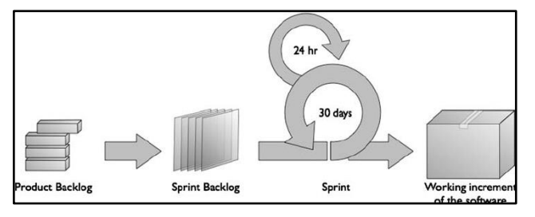

Trả lời:

* Đây là mô hình phát triển Agile – quy trình Scrum

**Câu 1.2:** Những dự án như thế nào nên áp dụng mô hình này ? Nêu ưu nhược điểm của mô hình.

Trả lời:

* Những dự án nên áp dụng
* Dự án đòi hỏi sự linh hoạt
* Dự án có mức độ phức tạp
* Các yêu cầu khách hàng không chắc chắn, rõ ràng
* Các dự án lớn và quan trọng
* Ưu điểm
* Triển khai phần mềm nhanh hơn và do đó giúp tăng sự tin tưởng của khách hàng
* Có thể thích ứng tốt hơn với các yêu cầu thay đổi nhanh chóng và đáp ứng nhanh hơn
* Phát hiện lỗi sớm
* Có khả năng áp dụng được cho những dự án mà yêu cầu khách hàng không rõ ràng ngay từ đầu
* Một người có thể thực hiện nhiều việc ví dụ như dev có thể test
* Nhược điểm
* Giao tiếp mặt đối mặt khó hơn trong các tổ chức quy mô lớn
* Chỉ những lập trình viên cao cấp mới có khả năng đưa ra những quyết định cần thiết trong quá trình phát triển và có thể thay nhau hoặc hỗ trợ nhau làm việc
* Khó khăn trong việc xác định ngân sách và thời gian
* Luôn nghe ý kiến phản hồi từ khách hàng và thay đổi theo nên thời gian sẽ kéo dài
* Vai trò của PO rất quan trọng, PO là người định hướng sản phẩm. Nếu PO làm không tốt sẽ ảnh hưởng đến kết quả chung

**Câu 2:** Dựa vào hình các nhóm hãy nêu các khái niệm của :

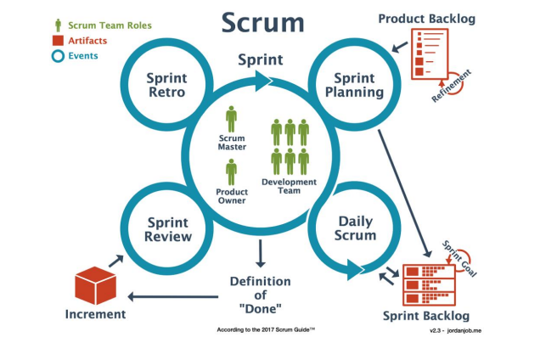

Trả lời:

* Product Backlog: Danh sách các chức năng cần phát triển của sản phẩm
* Sprint Backlog: Danh sách các chức năng cần phát triển cho mỗi giai đoạn
* Sprint Planning: Kế hoạch định cho mỗi giai đoạn
* Sprint Review: Tổng kết cho mỗi giai đoạn
* Sprint Retro: cơ hội để đội phát triển tự nhìn lại chính mình (thanh tra chính mình) và cho ra được những cải tiến
* Daily Meeting: Review hàng ngày
* **PHẦN 2**

**Câu 4.1:** Đây là mô hình nào ?

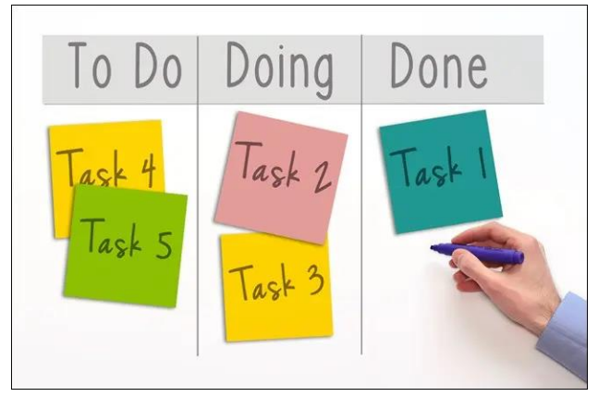

Trả lời:

* Đây là mô hình Kanban

**Câu 4.2:** Những dự án như thế nào nên áp dụng mô hình này ? Nêu ưu nhược điểm của mô hình.

Trả lời:

* Những dự án nên áp dụng
* Các dự án nhỏ, vừa và quan trọng
* Dự án có mức độ phức tạp
* Đòi hỏi đảm bảo về thời gian, luôn không bị trễ hợp đồng
* Yêu cầu cao về tính kỹ thuật làm việc, deadline, năng suất
* Ưu điểm
* Mọi người đều ở trên cùng một mặt phẳng: Tất cả các nhiệm vụ đều dễ dàng nhìn thấy, điều này mang lại sự minh bạch cho toàn bộ quá trình làm việc. Mỗi thành viên có thể cập nhật nhanh về trạng thái của mọi dự án hoặc nhiệm vụ.
* Chu kì thời gian làm việc được rút ngắn lại
* Ít tắc nghẽn hơn
* Hệ thống đơn giản, dễ hiểu và phản ứng nhanh nhạy
* Yêu cầu tập trung vào các nhiệm vụ hiện tại cho đến khi hoàn thành
* Nhược điểm
* Kanban thường tập trung vào các tác vụ hàng ngày, nó thúc đẩy việc thực thi nhiệm vụ, nhưng có thể gây rủi ro cho bức tranh lớn hơn là chiến lược và những kết quả quan trọng nhất
* Không có khung thời gian của từng giai đoạn: Vì các cột chỉ được gắn nhãn với các giai đoạn (phải thực hiện, đang thực hiện, hoàn thành)
* Phải cập nhật bảng: Các nhóm phải nhấn mạnh tầm quan trọng của việc cập nhật bảng
* Kanban sẽ trở nên rất khó áp dụng vì có quá nhiều hoạt động hoặc nhiệm vụ liên quan đến nhau trong một hệ thống
* Đầu ra có thể không đảm bảo chất lượng

**Câu 5:** Dựa vào hình hãy so sánh giữa phát triển Agile và phát triển Waterfall

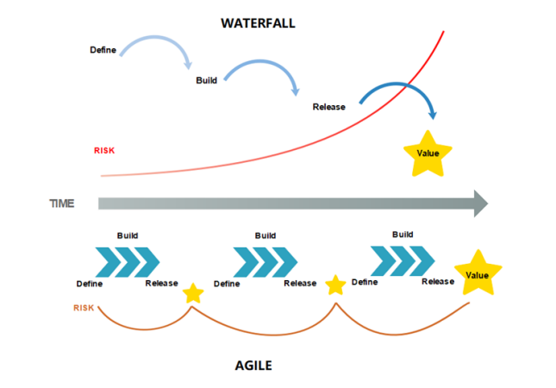

Trả lời:

|  |  |
| --- | --- |
| **Agile** | **Waterfall** |
| Nó tách vòng đời phát triển dự án thành chạy nước rút. | Quá trình phát triển phần mềm được chia thành các giai đoạn riêng biệt. |
| Mô hình phát triển gia tăng | Mô hình phát triển tuần tự |
| Kế hoạch kiểm tra được xem xét sau mỗi lần chạy nước rút | Kế hoạch kiểm tra hiếm khi được thảo luận trong giai đoạn thử nghiệm. |
| Trong phương pháp Agile, kiểm thử được thực hiện đồng thời với phát triển phần mềm | Trong phương pháp này, giai đoạn "Kiểm thử" xuất hiện sau giai đoạn "Xây dựng" |
| Phát triển nhanh là một quá trình trong đó các yêu cầu được dự kiến ​​sẽ thay đổi và phát triển | Phương pháp này là lý tưởng cho các dự án đã xác định được yêu cầu và không có thay đổi nào trong quá trình phát triển |
| Linh hoạt và có thể thay đổi trong bất kỳ giai đoạn nào | Dễ quản lý, tuần tự và cứng nhắc |

***END***